Carta de cumpleaños a mi mejor amiga(Tono gracioso)

Querida [nombre de tu amiga],

No puedo creer que ya estés cumpliendo [edad] años, ¡parece que fue ayer cuando teníamos [edad anterior]!
Espero que tu cumpleaños esté lleno de sorpresas, y no te preocupes, ¡no te voy a revelar tu verdadera edad!
De todas formas, recuerda que la edad es solo un número y tú sigues siendo la misma persona increíblemente divertida y loca que conozco desde hace años.
¡Feliz cumpleaños! Que este nuevo año de vida te traiga muchas risas, aventuras y muchos nuevos recuerdos juntas.

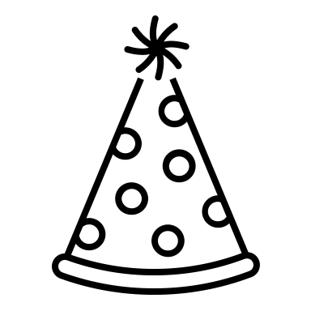

Carta de cumpleaños para mi mejor amiga (Tono alegre)
Mi querida [nombre de tu amiga],
Hoy es un día especial porque celebramos tu cumpleaños. Quiero que sepas que eres una de las personas más especiales en mi vida y que no puedo imaginar mi vida sin ti.
Has estado a mi lado en los buenos y malos momentos, siempre con una sonrisa y una actitud positiva.
Este nuevo año de vida te deseo mucha felicidad, amor y éxitos en todo lo que te propongas. Sigue siendo la persona valiente, amable y llena de energía que eres. Y por supuesto, espero que en tu cumpleaños te diviertas mucho y comas todo el pastel que puedas.
¡Feliz cumpleaños, mi querida amiga! Te quiero mucho.
Con cariño,
[Tu nombre]



Carta de cumpleaños para mi mejor amiga (Tono emotivo)
Mi amix [nombre de tu amiga],
En este día especial, quiero expresarte mi más sincero agradecimiento por ser parte de mi vida. Desde que te conocí, supe que nuestra amistad sería para siempre. Has sido mi apoyo incondicional en los momentos más difíciles, y hemos compartido momentos inolvidables llenos de risas y felicidad.
Hoy en tu cumpleaños, quiero desearte todo lo mejor en este nuevo año de vida. Que sigas siendo la persona maravillosa, inteligente, fuerte y hermosa que eres. Que los sueños que tengas en tu corazón se hagan realidad y que siempre tengas el amor y la felicidad en tu vida.
Feliz cumpleaños, mi querida amiga. Espero que disfrutes este día al máximo rodeada de amor y felicidad.
Con todo mi cariño,
[Tu nombre]



Carta de cumpleaños para mi amiga (Tono divertido)
Mi querida [nombre de tu amiga],
¡Feliz cumpleaños! Quiero que sepas que aunque hoy cumplas [edad], sigues pareciendo una adolescente en tus fotos de Instagram. Espero que este nuevo año de vida venga cargado de diversión, aventuras y muchos momentos inolvidables.
Sigue siendo la persona espontánea, auténtica y divertida que siempre has sido. Que tus días estén llenos de risas, canciones y muchos abrazos. Y recuerda que aunque a veces pueda parecer que la vida es una montaña rusa, siempre estaré aquí para acompañarte en este camino.
¡Disfruta al máximo tu día de cumpleaños, amiga! Te quiero mucho.
Con cariño,
[Tu nombre]



